Colegio René Schneider Chereau

**COMPROMISOS Y BUENOS MODALES**

Rancagua

**Asignatura:** Orientación. **Curso:** 3 año básico

**Fecha:** 08 al 12 de Junio **Docente:** Carla Mac-Iver Morales -Ps. Daniela Garrido González

**Nombre alumno: ___________________________________________________________________________________**

**Objetivo de aprendizaje:** OA5 Manifestar actitudes de solidaridad y respeto, que favorezcan la convivencia, como: › actuar en forma empática (poniéndose en el lugar del otro) › utilizar un buen trato (por ejemplo, saludar, despedirse, pedir por favor) › evitar y rechazar toda forma de violencia y discriminación, ya sea por etnia, género, religión, nacionalidad, etc. › respetar el derecho de todos a expresar opiniones y ser diferente › prestar ayuda, especialmente a quien lo necesite › respetar el ambiente de aprendizaje.

**Contenido:** compromisos y buenos modales.

**Objetivo de la clase:** Acordar compromisos y buenos modales que favorezcan la convivencia.

**Instrucciones:** lee atentamente las instrucciones de cada actividad y responde con letra clara y legible. Recuerda que las actividades serán evaluadas de manera formativa.

**EL VALOR DEL COMPROMISO:**

* El compromiso **es un acuerdo, que es hecho** entre tú y otro compañero. ***Por ejemplo***, comprometerse a cuidar un juguete.
* Nos ayuda a **convertir** una promesa en realidad **a pesar de las adversidades y esforzarnos** para ello.
* Debe ser **respetado,** ya que, de lo contrario, **no serás confiable** para otras personas.

|  |
| --- |
|  |

**CONSIDERA:**  Cumplir nuestras responsabilidades

Sé un ejemplo para tus hermanos, primos y amigos.

Esfuérzate en cada actividad que realices

**CUMPLAMOS COMPROMISOS EN EL AULA:**

|  |  |
| --- | --- |
| QUINTO COMPROMISO DE GESTIÓN - shirleyfreire | QUINTO COMPROMISO DE GESTIÓN - shirleyfreire |
| QUINTO COMPROMISO DE GESTIÓN - shirleyfreire | QUINTO COMPROMISO DE GESTIÓN - shirleyfreire |

**EN EL AULA DEBEMOS CUMPLIR ESTOS COMPROMISOS DE BUENOS MODALES, PORQUE AYUDAN A LA BUENA CONVIVENCIA Y A PODER CUIDARNOS ENTRE NOSOTROS.**

**SUMEMOS BUENOS MODALES COMO:**

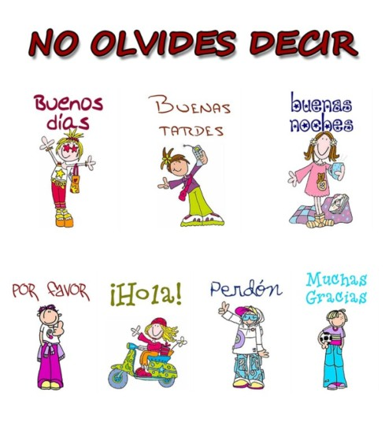





***Recuerda siempre***: Cuando estés conversando con alguien míralo a lo ,eso es prueba de que eres sincero y las personas te valoraran. 

**ACTIVIDADES**

1. **Encuentra buenos modales en la sopa de letras.**

|  |  |  |  |  |  |  |  |  |  |  |  |  |
| --- | --- | --- | --- | --- | --- | --- | --- | --- | --- | --- | --- | --- |
| **B** | **U** | **E** | **N** | **A** | **S** | **N** | **O** | **C** | **H** | **E** | **S** | **E** |
| **A** | **U** | **L** | **M** | **H** | **T** | **N** | **E** | **P** | **A** | **N** | **U** | **S** |
| **C** | **A** | **E** | **M** | **O** | **T** | **A** | **R** | **O** | **R** | **B** | **P** | **C** |
| **A** | **A** | **L** | **N** | **L** | **A** | **R** | **Q** | **R** | **I** | **L** | **U** | **U** |
| **N** | **N** | **N** | **A** | **A** | **R** | **T** | **U** | **F** | **N** | **E** | **E** | **C** |
| **G** | **M** | **X** | **R** | **N** | **S** | **O** | **E** | **A** | **A** | **M** | **S** | **H** |
| **T** | **B** | **G** | **T** | **A** | **U** | **T** | **B** | **V** | **S** | **A** | **T** | **A** |
| **I** | **P** | **E** | **R** | **D** | **O** | **N** | **A** | **O** | **U** | **T** | **O** | **R** |
| **V** | **I** | **A** | **O** | **A** | **U** | **A** | **N** | **R** | **A** | **I** | **G** | **M** |
| **V** | **O** | **A** | **O** | **O** | **C** | **O** | **T** | **T** | **D** | **R** | **A** | **I** |
| **U** | **A** | **F** | **S** | **N** | **U** | **I** | **R** | **R** | **I** | **E** | **B** | **R** |
| **U** | **E** | **G** | **G** | **A** | **B** | **A** | **A** | **I** | **L** | **M** | **S** | **A** |
| **D** | **O** | **N** | **A** | **O** | **M** | **M** | **A** | **S** | **I** | **F** | **N** | **R** |

1. Elige uno de los compromisos en el aula y dibújate realizándolo en el siguiente recuadro. Pinta el dibujo.

**CIERRE: TICKET DE SALIDA.** Responde con letra clara las siguientes preguntas.

1. 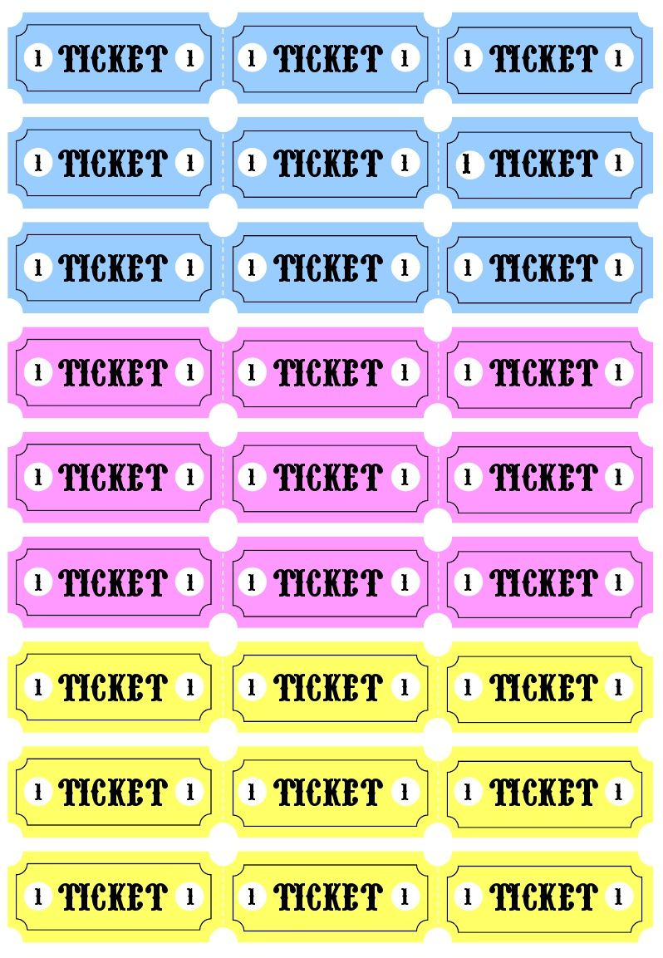¿Qué es un compromiso?

……………………………………………………………………………………………………………………

1. ¿Qué compromisos tenemos en el aula?

……………………………………………………………………………………………………………………

1. ¿Qué buenos modales conoces?

……………………………………………………………………………………………………………………………………………………………..

Retroalimentación: revisión de las guías y tareas con su respectiva retroalimentación, será realizada vía correo electrónico o por WhatsApp con un margen de 48 hrs. Enviar guías y tareas al correo **profesoracarla2020@gmail.com** o entregarlo en el colegio el día miércoles 17 de Junio, entre las 11:00 y las 12:30 hrs.